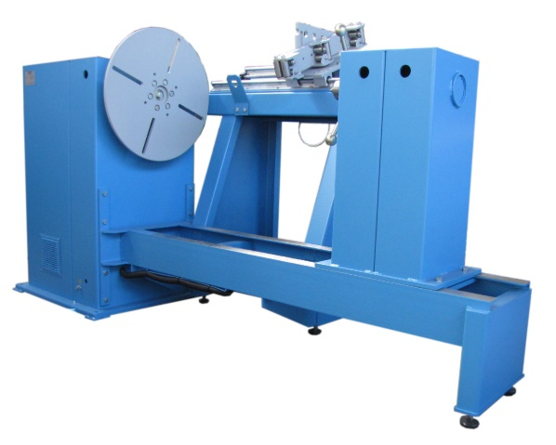
Станок намоточный с раскладчиком 650

Станок предназначен для намотки катушек трансформаторов из проводников круглого и прямоугольного сечения на картонные цилиндры.
Артикул: 04.03.32.650

ТЕХНИЧЕСКАЯ ХАРАКТЕРИСТИКА
1. Скорость вращения планшайбы, об/мин | 30max
2. Размеры наматываемых проводников:
2.1. Круглые, диаметр, мм | 1,0…5,2
2.2. Прямоугольные, сечением, мм.кв. | 48
3. Ход каретки раскладчика, мм | 650
4. Шаг укладки проводников, мм | 1…25
5. Дискретность счета витков | 1
6. Привод планшайбы | червячный редуктор
7. Привод механизма раскладки | электромеханический
8. Напряжение питания станка (50Гц), В | 220
9. Установочная мощность, кВт | 2.6
10. Габаритные размеры (ДхШхВ) / масса, мм / кг | 2590х1955х1480/630
Возможны изменения основных параметров по Вашему техническому заданию
* Производитель имеет право без предварительного уведомления вносить изменения в изделие, которые не ухудшают его технические характеристики, а являются результатом работ по усовершенствованию его конструкции или технологии производства

